ФЕДЕРАЛЬНОЕ ГОСУДАРСТВЕННОЕ АВТОНОМНОЕ ОБРАЗОВАТЕЛЬНОЕ УЧРЕЖДЕНИЕ ВЫСШЕГО ОБРАЗОВАНИЯ «РОССИЙСКИЙ УНИВЕРСИТЕТ ТРАНСПОРТА»

РУТ (МИИТ)

Институт транспортной техники и систем управления

Кафедра «Управление и защита информации»

ОТЧЁТ

ПО КУРСОВОМУ ПРОЕКТУ

По дисциплине

«Системы управления базами данных»

На тему

«Архив»

ВАРИАНТ 21

Выполнил: ст. гр. ТКИ-411

Ситников Д.Ю.

Проверил: к.т.н., доц.

Васильева М. А.

Содержание

ЦЕЛЬ КУРСОВОГО ПРОЕКТА 3

ЗАДАНИЕ НА КУРСОВОВОЙ ПРОЕКТ 3

ПРОЕКТИРОВАНИЕ РЕЛЯЦИОННОЙ БАЗЫ ДАННЫХ 3

Инфологическое проектирование 3

1.1 Анализ предметной области 3

1.2 Анализ информационных задач и круга пользователей системы 4

Логическое проектирование реляционной БД 5

2.1 Составление реляционных отношений 5

2.2 Нормализация полученных отношений 6

Физическое проектирование БД 7

3.1 Разработка скриптов на создание базы данных и таблиц 7

3.2 Разработка скриптов на добавление данных в таблицы 8

3.3 Разработка необходимых запросов, представлений (view), процедур, функций и триггеров 9

Список литературы 13

# ЦЕЛЬ КУРСОВОГО ПРОЕКТА

Целью курсового проекта является изучение методов и закрепление знаний в проектировании реляционных баз данных (РБД) в системе управления базами данных (СУБД) Microsoft SQL Server.

# ЗАДАНИЕ НА КУРСОВОВОЙ ПРОЕКТ

В данном курсовом проекте ставится задача разработать РБД в СУБД Microsoft SQL Server по заданной теме «Архив». Проектирование РБД проводится с помощью метода «Сущность-связь». Проверка построенной модели РБД осуществляется с помощью метода нормализации отношений.

Описание предметной области. БД создается для информационного обслуживания сотрудников архива уголовного розыска. В архиве лежат Дела за разные годы.

Готовые запросы:

1. Выдавать список Дел по ФИО осужденного.

2. Выдавать список дел, которые вел данный следователь.

3. Находить Дела по содержанию.

4. Выдавать список Дел по данной статье преступления (по характеру преступления).

# ПРОЕКТИРОВАНИЕ РЕЛЯЦИОННОЙ БАЗЫ ДАННЫХ

## Инфологическое проектирование

1. Анализ предметной области

БД создается для информационного обслуживания сотрудников архива уголовного розыска. В архиве лежат Дела за разные годы.

Выделим базовые сущности этой предметной области:

* Дела
* Следователь
* Обвиняемый

ER-диаграмма БД, выполненная в среде визуального построения диаграмм Visio 2016 приведена на Рисунке 1. На данной ER-диаграмме присутствуют связи один - ко - многим.



Рисунок 1 ‑ ER-диаграмма

В полученной ER-диаграмме присутствуют только связи один-ко-многим. Такие связи легко реализуются средствами СУБД.

1. Анализ информационных задач и круга пользователей системы

Система создаётся для обслуживания следующих групп пользователей:

* Сотрудников архива

Определим границы информационной поддержки пользователей:

**1) Функциональные возможности:**

* ведение БД (запись, чтение, модификация, удаление в архив);
* обеспечение логической непротиворечивости БД;
* обеспечение защиты данных от несанкционированного или случайного доступа (определение прав доступа);
* реализация наиболее часто встречающихся запросов в готовом виде.

**2) Готовые запросы:**

* Выдача списка Дел по ФИО осужденного
* Выдача списка дел, которые вел данный следователь.
* Находить Дела по содержанию.
* Выдавать список Дел по данной статье преступления (по характеру преступления).

## Логическое проектирование реляционной БД

1. Составление реляционных отношений

Каждое реляционное отношение соответствует одной сущности (объекту ПрО), и в него вносятся все атрибуты сущности. Для каждого отношения необходимо определить первичный ключ и внешние ключи (если они есть). В том случае, если базовое отношение не имеет потенциальных ключей, вводится *суррогатный первичный ключ*, который не несёт смысловой нагрузки и служит только для идентификации записей.

1. Для сущности **Сущность_1** (**Entity_1**) потенциальным ключом является атрибут «ID», т.к. его значение является уникальным. Но значениями этого атрибута будут, символьные строки. Введем для этой сущности суррогатный ключ ID.
2. Для сущности **Сущность_2** (**Entity_2**) совокупность атрибутов ID_ Investigator и ID_Convicted является уникальной и является потенциальным ключом. Для единообразия именования для этой сущности в качестве ключевого атрибута введем суррогатный ключ ID.

**Таблица 1 – Схема отношения** **Сущность_1** (**Entity_1**)

|  |  |  |  |
| --- | --- | --- | --- |
| *Содержание поля* | *Имя поля* | *Тип, длина* | *Примечания* |
| Первичный ключ | ID | Целое число | первичный ключ |
| Следователь | ID_Investigator | Целое число | обязательное поле |
| Осужденный | ID_ Convicted | Целое число | обязательное поле |
| Номер дела | Number | nvarchar(6) | уникальное, обязательное поле |
| Название | Name | nvarchar(10) | уникальное, обязательное поле |
| Содержание | Content | ntext | уникальное, обязательное поле |
| Год открытия дела | Yea case open | nvarchar(10) | обязательное поле |
| Год окончания дела | Yes case of close | nvarchar(10) | обязательное поле |
| Статья | Article | nvarchar(10) | обязательное поле |

Таблица 2 – Схема отношения Сущность_2 (Entity_2)

|  |  |  |  |
| --- | --- | --- | --- |
| *Содержание поля* | *Имя поля* | *Тип, длина* | *Примечания* |
| Первичный ключ | ID | Целое число | первичный ключ |
| Фамилия | Surname | nvarchar(10) | обязательное поле |
| Имя | Name | nvarchar(10) | обязательное поле |

1. Нормализация полученных отношений

**1НФ.** Для приведения таблиц к 1НФ требуется составить таблицы (один атрибут – один столбец) и разбить сложные атрибуты на простые, а многозначные атрибуты вынести в отдельные отношения.  
В наших таблицах все атрибуты простые.

**2НФ.** Все отношения находятся во 2НФ, так как для каждого из них введен уникальный ключ.

**3НФ**. Все неключевые атрибуты зависят только от первичного ключа и не зависят друг от друга. Поэтому спроектированная **база данных находится в третьей нормальной форме**.

## Физическое проектирование БД

1. Разработка скриптов на создание базы данных и таблиц

БД «Архив» проектируется в среде Microsoft SQL Server Management Studio.

*Создание базы данных «*Архив*»:*

CREATE DATABASE Arhiv1;

*Создание таблицы Дело:*

CREATE TABLE [Case]

(

ID INT PRIMARY KEY

,ID_Convicted INT

,ID_Investigator INT

,[Number] nvarchar(6)

,[Name] nvarchar(10)

,[Content] ntext

,[Yea case open] nvarchar(10)

,[Yes case of close] nvarchar(10)

,[Article] nvarchar(10)

);

GO

*Создание таблицы Осуждённый:*

CREATE TABLE [Convicted]

(

ID_Convicted INT PRIMARY KEY

,[Surname] nchar(10)

,[Name] nchar(10)

);

GO

*Создание таблицы Следователь*

CREATE TABLE [Invistigator]

(

ID_Investigator INT PRIMARY KEY

,[Surname] nchar(10)

,[Name] nchar(10)

);

GO

Построим диаграмму спроектированной базы данных (Рисунок 3).

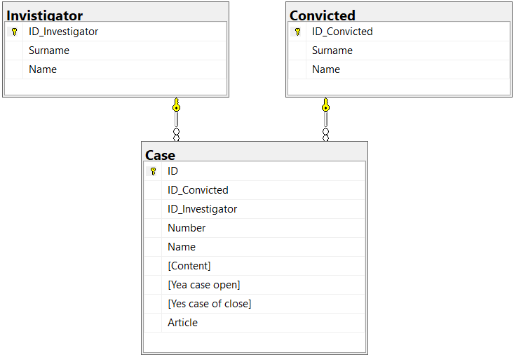

Рисунок 3 ‑ Диаграмма базы данных

1. Разработка скриптов на добавление данных в таблицы

*Заполнение таблицы* *Дело:*

INSERT INTO dbo.[Case]

VALUES

(1, 1, 1, 1208, N'Горбушечка', N'Убийство', 1977, 1978, 105)

, (2, 2, 2, 1380, N'Хлопушка', N'Порча имущества', 1978, 1979, 168)

, (3, 3, 3, 1204, N'Хлебозавод', N'Кража со взломом', 1979, 1980, 158)

, (4, 4, 4, 1206, N'Горб', N'Убийство', 1977, 1978, 105)

, (5, 5, 5, 1388, N'Хлеба и зрелищ', N'Организованный разбой', 1978, 1979, 162)

, (6, 6, 6, 1111, N'Хлебоводы', N'Угон', 1979, 1980, 166);

*Заполнение таблицы* *Осуждённый:*

INSERT INTO dbo.Convicted

VALUES

(1, N'Ридискин', N'Павел')

, (2, N'Воров', N'Кирил')

, (3, N'Горин', N'Артемий')

, (4, N'Ридискин', N'Даниил')

, (5, N'Воровитов', N'Игнат')

, (6, N'Горлин', N'Витя');

*Заполнение таблицы* *Следователь:*

INSERT INTO dbo.Invistigator

VALUES

(1, N'Рижимин', N'Петр')

, (2, N'Викторов', N'Константин')

, (3, N'Героев', N'Аркадий')

, (4, N'Римский', N'Даниил')

, (5, N'прямовидов', N'Игнат')

, (6, N'Гордеев', N'Виталий');

1. Разработка необходимых запросов, представлений (view), процедур, функций и триггеров

*Представление (Surname) Фамилий (просмотр фамилий следователей и обвиняемых, по имеющимся уголовным делам):*

Select a.Surname, b.Surname

From Convicted a

Inner join Investigator b

ON a.ID = b.ID;

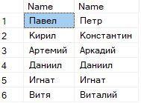

*Представление (Cases) Дел (просмотр фамилий следователей и обвиняемых, по имеющимся уголовным делам с описание и номером дела):*

SELECT a.[Name]

, a.Surname

, b.[Name]

, b.Surname

, p.[Name] AS N'Содержание'

, p.[Namber] AS N'Номер дела'

FROM [Case] AS p, Convicted AS a, Investigator AS b

WHERE a.ID = b.ID

ORDER BY p.[Name];

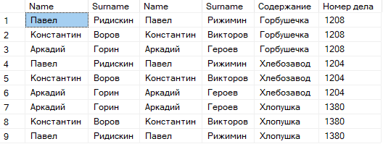

SELECT a.[Name]

, a.Surname

, b.[Name]

, b.Surname

, p.[Namber] AS N'Номер дела'

FROM [Case] AS p, Convicted AS a, Investigator AS b

ORDER BY Namber;

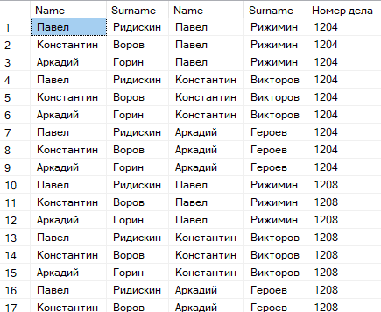

SELECT

ca.[Name] as 'Cписок дел'

, co.[Surname] as 'Фамилия Осужденного'

FROM [Case] AS ca

INNER JOIN [Convicted] AS co

ON co.ID_Convicted = ca.ID;

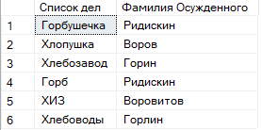

SELECT

s.[Name] as 'Имя Следователя'

, s.[Surname] as 'Фамилия Следователя'

, p.[Name] as 'Cписок дел'

, p.[Number] as 'Дело №'

, p.[Article] as 'Статья'

FROM [Case] AS p

INNER JOIN [Invistigator] AS s

ON s.ID_Investigator = p.ID;

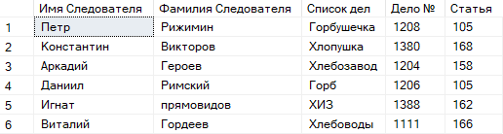

SELECT

p.[Content] as 'Содержание'

, p.[Name] as 'Cписок дел'

, p.[Number] as 'Дело №'

, b.[Name] as 'Имя Осужденного'

, b.[Surname] as 'Фамилия Осужденного'

, s.[Name] as 'Имя Следователя'

, s.[Surname] as 'Фамилия Следователя'

, p.[Article] as 'Статья'

FROM [Case] AS p

INNER JOIN [Convicted] AS b

ON b.ID_Convicted = p.ID

INNER JOIN [Invistigator] AS s

ON s.ID_Investigator = p.ID;

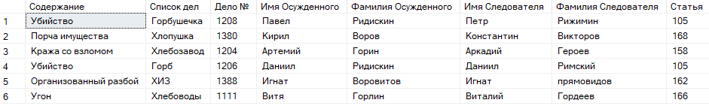

SELECT

p.[Article] as 'Статья'

, p.[Name] as 'Cписок дел'

, p.[Number] as 'Дело №'

, p.[Content] as 'Содержание'

FROM [Case] AS p;

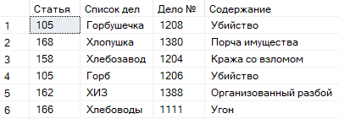

# Список литературы

**Visual Paradigm** Entity Relation [Online] // Visual Paradigm Online. - @2020 by Visual Paradigm, 2020. - 2 2, 2020. - https://online.visual-paradigm.com/app/diagrams/#diagram:proj=0&type=ERDiagram.

ГОСТ 7.32-2017. Межгосударственный стандарт. Система стандартов по информации, библиотечному и издательскому делу. Отчет о научно-исследовательской работе. Структура и правила оформления [В Интернете] // Официальный сайт компании «КонсультантПлюс». - 24 Март 2020 г.. - http://www.consultant.ru/document/cons_doc_LAW_292293/.